Woche vom 08.-12.02.2021 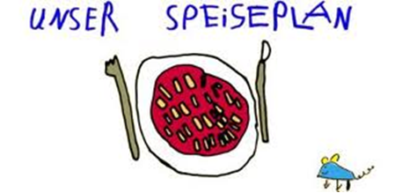.-

Woche vom 08.-12.02.2021 (KW 6)

Montag:

Frikadellen, Kroketten, Mais

Dienstag:

Herzhafte Grießschnitten

Mittwoch:

Spinat-Kartoffeln

Donnerstag:

Blumenkohl-Buchweizen Auflauf

Freitag:

Arme Ritter

Frühstück und Mittagessen je 3,00 Euro

